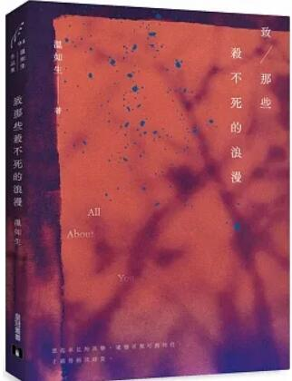
新 书 推 荐
類 別: 文學小說
中文書名：《致那些殺不死的浪漫》
Zhi Na Xie Sha Bu Si De Iang Man
作 者：溫如生 Wen Ru Sheng
出 版 社：皇冠出版社
代理公司：ANA
出版日期：2022.11.28
頁 數：224頁（平裝＼單色印刷）
審讀資料：樣書＼部份樣章

內容簡介：

該從哪裡講起你，如果你比浪漫還未知，我必須為此不斷，發想適合你的詩句，或歌曲。
詩 小說 極短篇 散文
以上皆是──溫如生
▍想起來足夠真摯，
▍遺憾但無可挽回的，
▍才顯得極其珍貴。
〆致兇手
愛是把向著自己的刀，
受傷與否取決於你將它交給了誰。
〆致平凡
當能夠義無反顧地獨自穿過燃燒著歲月的焦土時，
或許已經不會在意，抵達的是樂園還是深淵。
〆致路程
你要知道你被深愛著。
被親近之人、被萬物、被自己全身的細胞、
被所有遺忘的四季和風雨。
〆致歸零
最後一次祝福，
祝福我們的人生在失去彼此後依舊精采，
像不曾遇見過那樣。
溫如生用4種文體，寫就45篇詩文。
獻給日常中的孤獨與自渡，絕望後的看破與復甦。
致那封丟不掉的信，致那首忘不了的慢歌；
致那句來不及的話，致那趟說不盡的旅程；
致那個追不上的人，致那段回不去的時刻。
致那些殺不死的浪漫，殺不死的，便會永存。
▍溫如生說
真誠地去看待那些值得自己駐足留戀的風景。
也終會明白，從平凡的角落裡生出的、那些微小但足夠真切的滿足感，
在某些時刻確確實實地治癒了自己。
然後會突然覺得，這個世界似乎也沒有那麼糟糕。
大多時候我們是這樣活下來的。
我們試圖從中撿起一片片的殘骸，拼湊成如今的模樣。
致愛與誠、致迷茫和失意、致那些殺不死的浪漫。
——溫如生

作者簡介:

溫如生
生於仲夏，比煙火庸俗。
正在學習念舊，不吃珍珠，討厭麻煩。
保持真誠，熱愛幻想，相信宇宙的浪漫，永遠屈服於溫柔。
已出版散文集《聽說時光記得你》、《願你在深淵盛放》，長篇小說《來生別哭》，詩文集《我想把你留在昨天》、《致那些殺不死的浪漫》。

版權聯絡人：
Dony Hsu ( 许伯全)
Email： service@nurnberg.com.tw∣2366175957＠qq.com

